λ-calculus
最小,较小的通用程序设计语言
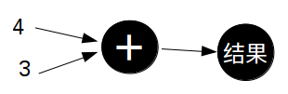
在小学人们学过加法。比如4+3。4+3可以这样表示：
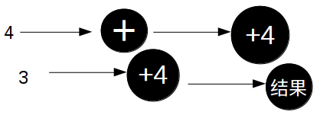
这里+是一个有两个输入的函数。可以把+当做有只有一个输入的函数：
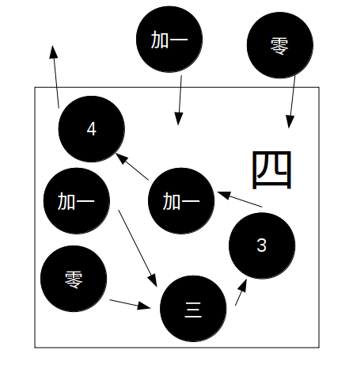
为了方便输入,可以写作((加 四)三)
加,四,三没有被定义。为了定义它们,需要先定义自然数。
定义：自然数可以是 1.零 2.一个自然数加一 。所以四是(加一 三),三是(加一 二),二是(加一 一),一是(加一 零)。
加一,零本身没法定义,所以要从其他地方输入。四是(入 加一(入 零(加一((三 加一)零)))),……,一是(入 加一(入 零(加一 零))),零是(入 加一(入 零 零))。入表示输入,被其他国家的人写作λ,可能参考了汉语。
现在可以定义加法：(入 甲(入 乙(入 加一(入 零((甲 加一)((乙 加一)零))))))乙的加一和零还是其他地方输入的,甲的零是乙,甲在乙上N次加一,就得到了甲,乙的和。
定义：有序有限集合可以是 1.空 2.第一个元素和后面的元素组成的有序有限集合。 ∅是(入 是空(入 是连接 空)),{一}是(入 是空(入 是连接(是连接 一 ∅)))。这样能方便的取出第一个元素和后面的元素组成的有序有限集合。
零可以表示为∅,一可以表示为{X},二可以表示为{X,X}。输入零为∅,加一为(入 数(入 是空(入 是连接(是连接 X 数))))可以把数字转化为有序有限集合。 X可以是任何东西,比如∅,一,二。通过去掉第一个元素,定义把有序有限集合转化为数字的函数,可以实现减一。
定义：阴阳可以是 1.阴 2.阳。 根据上所述,阴是(入 阴(入 阳 阴)),阳是( 入 阴(入 阳 阳))。
普通的编程语言也被可以定义。普通的编程语言就是先做……,然后做……。可以表示为 一个动作 连接 得到这个动作的结果,返回下一个动作的函数。可以把动作表示为长度为3有序有限集合。内置的动作第一个元素为阴,第二个用自然数表示它的名称,第三个为动作的输入。其中第0个内置的动作不做任何事,把第三个元素作为这个动作的结果。连接 的第一个元素为阳。所以它是一个通用程序设计语言。
λ-calculus定义：表达式可以是 1.一个名称。比如x,y,z 2.(函数表达式 表达式)表示函数调用,比如(f x)是某种语言的f(x)3.(λ 名称 表达式)用以定义新函数。比如某种语言的f(x)=x+1表示f是(λ x x+1)。
相关的物：《The Little Schemer:递归与函数式的奥妙》《计算机程序的构造和解释》 http://www.racket-lang.org/

